Đề 1
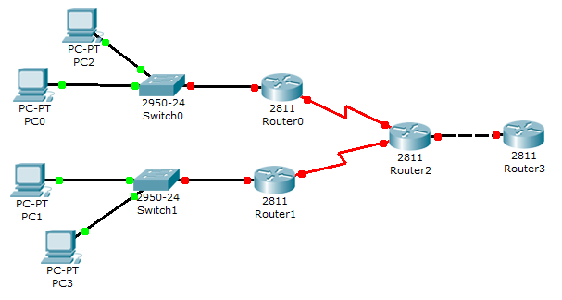
Câu 1: Thực hiện tạo sơ đồ mạng và gán địa chỉ IP theo yêu cầu
- Sử dụng đường mạng 192.168.0.x/24 cho: PC0, PC2, Switch0 và Router0
- Sử dụng đường mạng 192.168.1.x/24 cho: PC1, PC3, Switch1 và Router1
- Sử dụng đường mạng 172.16.0.x/16 cho: Router0, Router1 và Router2
- Sử dụng đường mạng 23.23.23.x/24 cho: Router2 và Router3
Câu 2: Thực hiện định tuyến bằng kỹ thuật OSPF để thông mạng cho sơ đồ
Câu 3: Thực hiện chia Vlan như sau:
- Switch0 chia làm 2 VLan:
- VLan Manager: PC0
- VLan User: PC2
- Switch1 chia làm 2 VLan:
- VLan Manager: PC1
- VLan User: PC3
- Đảm bảo cho các VLan cùng tên ở 2 Switch có thể liên lạc với nhau, khác tên thì không liên lạc được

Đề 2
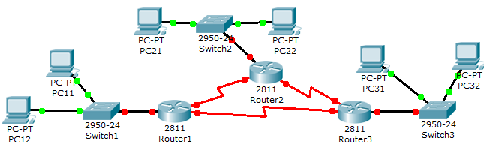
Câu 1: Thực hiện tạo sơ đồ mạng và gán địa chỉ IP theo yêu cầu
- Sử dụng đường mạng 192.168.1.x/24 cho: PC11, PC12, Switch1 và Router1
- Sử dụng đường mạng 192.168.2.x/24 cho: PC21, PC22, Switch2 và Router2
- Sử dụng đường mạng 192.168.3.x/24 cho: PC31, PC32, Switch3 và Router3
- Sử dụng đường mạng 12.12.12.x/24 cho: Router1 và Router2
- Sử dụng đường mạng 23.23.23.x/24 cho: Router2 và Router3
- Sử dụng đường mạng 13.13.13.x/24 cho: Router1 và Router3
Câu 2: Thực hiện định tuyến bằng kỹ thuật Static Route để thông mạng cho sơ đồ
Câu 3: Thực hiện chia VLan theo yêu cầu sau:
- Mỗi Switch đều có 2 VLan: Inter và Exter (Trong đó các PCx1 thì thuộc VLan Inter và các PCx2 thuộc VLan Exter)
- Đảm bảo cho các VLan Exter có thể liên lạc với nhau

Đề 3
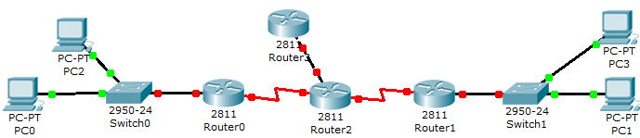
Câu 1: Thực hiện tạo sơ đồ mạng và gán địa chỉ IP theo yêu cầu
- Sử dụng đường mạng 192.168.10.x/24 cho: PC0, PC2, Switch0 và Router0
- Sử dụng đường mạng 192.168.11.x/24 cho: PC1, PC3, Switch1 và Router1
- Sử dụng đường mạng 172.16.0.x/16 cho: Router0, Router1 và Router2
- Sử dụng đường mạng 32.32.32.x/24 cho: Router2 và Router3
Câu 2: Thực hiện định tuyến bằng kỹ thuật IEGRP để thông mạng cho sơ đồ
Câu 3: Thực hiện chia Vlan như sau:
- Switch0 chia làm 2 VLan:
- VLan HR: PC0
- VLan AD: PC2
- Switch1 chia làm 2 VLan:
- VLan HR: PC1
- VLan AD: PC3
- Đảm bảo cho các VLan AD có thể liên lạc với nhau

Đề 4
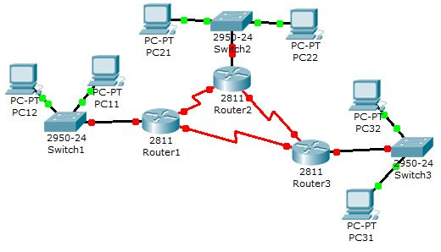
Câu 1: Thực hiện tạo sơ đồ mạng và gán địa chỉ IP theo yêu cầu
- Sử dụng đường mạng 192.168.10.x/24 cho: PC11, PC12, Switch1 và Router1
- Sử dụng đường mạng 192.168.20.x/24 cho: PC21, PC22, Switch2 và Router2
- Sử dụng đường mạng 192.168.30.x/24 cho: PC31, PC32, Switch3 và Router3
- Sử dụng đường mạng 12.12.12.x/24 cho: Router1 và Router2
- Sử dụng đường mạng 23.23.23.x/24 cho: Router2 và Router3
- Sử dụng đường mạng 13.13.13.x/24 cho: Router1 và Router3
Câu 2: Thực hiện định tuyến bằng kỹ thuật Dynamic Route để thông mạng cho sơ đồ
Câu 3: Thực hiện chia VLan theo yêu cầu sau:
- Mỗi Switch đều có 2 VLan: HR và AC (Trong đó các PCx1 thì thuộc VLan HR và các PCx2 thuộc VLan AC)
- Đảm bảo cho các VLan cùng tên có thể liên lạc với nhau

